**Air Terjun Curup Gangsa**

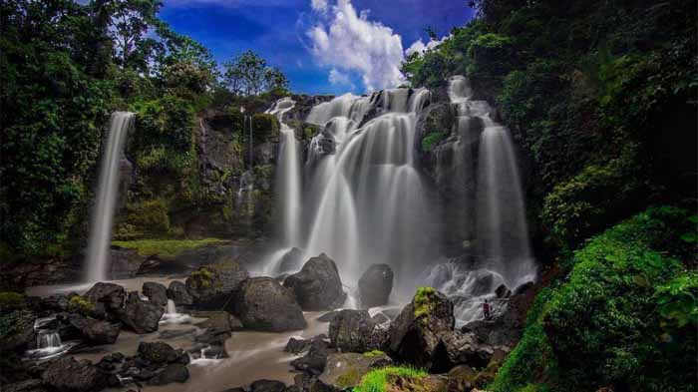

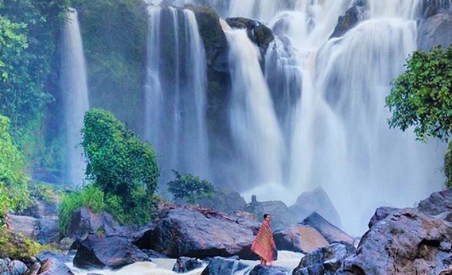

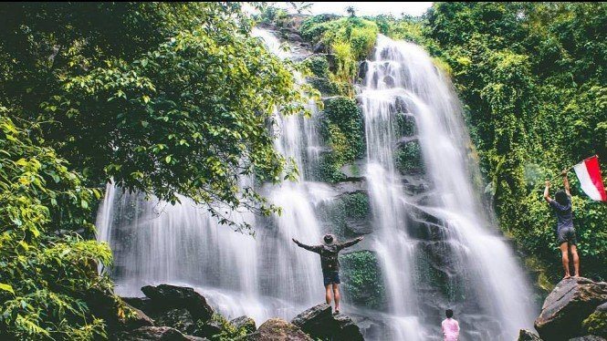

**Air Terjun Curup Gangsa** adalah salah satu objek wisata yang terletak tak jauh dari **Kota Bandar Lampung**. Tepatnya di **Tj jaya Kotaway, Kasui, Kota Way, Kasui, Kabupaten Way Kanan, Lampung**. Air Terjun ini adalah salah satu spot wisata terbanyak dikunjungi oleh masyarakat **Kabupaten Way Kanan**, maupun dari luar **Kabupaten Way Kanan**.

Wisata air terjun ini sangat memanjakan dimana Anda akan dimanjakan dengan pesona air jernih yang meluncur bebas dari ketinggian sekitar 50 meter dan pemandangan alam hijau disekitar akan menyambut pandangan anda ketika menginjakkan kaki di lokasi wisata tersebut. Disisi lain ada juga air terjun kecil yang terpisah tetapi masih dalam satu kawasan. Pemandangan yang benar-benar menakjubkan jika Anda lihat air terjun ini dari aliran sungai.

Lebar sungai Gangsa ini kurang lebih 20 meter. Banyak sekali batu-batu besar yang bertebaran di sepanjang sungai. Tidak hanya memiliki keindahan air terjun dan pesona alamnya yang memanjakan di**Curup Gangsa** ini Anda juga bisa melakukan aktivitas menarik seperti berenang dikolam bawah air terjun yang cukup luas dan nyaman, memancing juga sangat mengasyikkan di aliran sungai **Curup Gangsa** tersebut.

Untuk fasilitas masih cukup minim jadi jika anda hendak berlibur di **Curup Gangsa** ini persiapkan perlengkapan dan kebutuhan anda terlebih dahulu sebelum sampai di lokasi. **Air Terjun Curup Gangsa** bersumber dari patahan sungai Way Tangkas yang mengalir dari Bukit Punggur melalui beberapa desa di Kasui seperti Tanjung Kurung dan Lebak Peniangan. Tepatnya berada di bawah kaki bukit Dusun Tanjung Raya.

Konon, nama ‘Gangsa’ berasal dari legenda masyarakat setempat yang artinya suara gemerincing air terjun ini bagaikan suara seruling Gangsa. Seruling Gangsa sendiri merupakan seruling bambu yang biasa digunakan oleh masyarakat pada masa lalu. Nah, dari suara inilah nama **Curup Gangsa** kemudian disematkan pada air terjun yang masih alami ini.

Perjalanan ke **Curup Gangsa**merupakan perjalanan panjang. Titik awal dari **Kota Bandar Lampung**, anda bisa menuju ke arah **Kabupaten Way Kanan**, perjalanan yang akan anda tempuh menghabiskan waktu sekitar 4-5 jam tergantung laju kendaraan anda dan faktor perjalanan juga mempengaruhi. Jika sudah memasuki **Kabupate Way Kanan**, anda bisa bertanya-tanya dengan masyarakat sekitar. Sepanjang perjalanan diiasi rimbunnya pepohonan tersembul di berbagai sisi. Kebun kopi, lada dan aneka tanaman perkebunan juga banyak ditemukan disini.